Análisis de desigualdad en países europeos usando el coeficiente de Gini
Actividad grupal
05-01-2026
Integrantes
Paola Michelle Figueroa Benítez Lowenski Paredes Rosario Carlos Damián Rodríguez Uitzil Cuenca Roa Leonard José Grupo: 1001 Equipo 01C
Contenido
Parte 1: Análisis de la evolución de la desigualdad por países 2
Visualización de la Evolución del Coeficiente de Gini. 2
Parte 2: Interpretación de Gini en diferentes contextos 3
Ejercicio 1: Países con evolución similar vs. Divergente 3
Ejercicio 2: Diferencias subyacentes con Gini similar 4
Parte 3: Uso del Gini para la propuesta de soluciones 5
Ejercicio 3: Análisis para políticas públicas 5
Ejercicio 4: Análisis del impacto de la crisis económica en Gini 6
Anexo 8
Conclusión 9

Parte 1: Análisis de la evolución de la desigualdad por países

Visualización de la Evolución del Coeficiente de Gini.

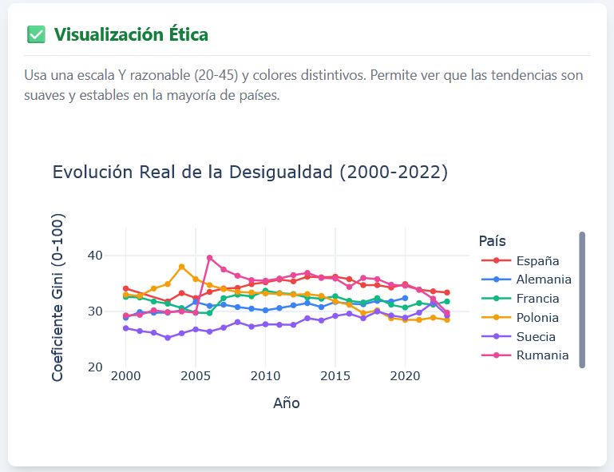 | 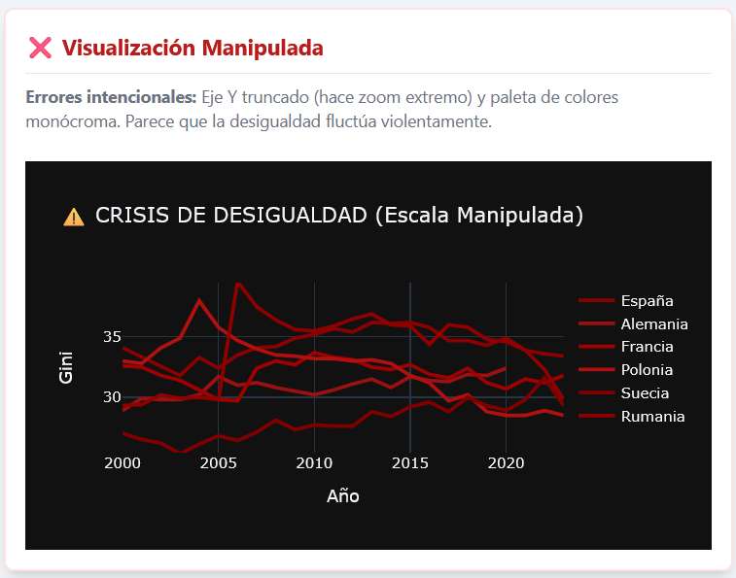
Para esta visualización se escogió el gráfico de series de tiempo múltiples, con el propósito de ver la evolución del valor de Gini en el tiempo tomando solo los países europeos como: España, Alemania, Francia, Polonia, Suecia y Rumania. En este tipo de gráfica podemos ver a simple vista que Suecia mantiene consistentemente valores bajos a diferencia de España, tomando en cuenta los valores Gini desde 2000 al 2022. Consideramos que este tipo de gráfica es la más acertada para visualizar de manera rápida y concisa la trayectoria de un valor en una ventana de tiempo y comparar múltiples categorías (países) simultáneamente. | Para cumplir con la actividad se ideó la siguiente gráfica con el propósito de resaltar qué no se debe hacer al momento de generar cualquier tipo de gráfico. Se realizó lo siguiente:  - Paleta monocromática confusa (todos en tonos de rojo oscuro).  - Fondo oscuro para dar dramatismo.  - Asignamos colores casi idénticos cíclicamente.  - El truco sucio, limitar el eje Y exactamente a los datos, sin margen.  - Calculamos mínimos y máximos globales de la muestra seleccionada para truncar y generar un zoom agresivo en el eje Y.

Parte 2: Interpretación de Gini en diferentes contextos

Ejercicio 1: Países con evolución similar vs. Divergente

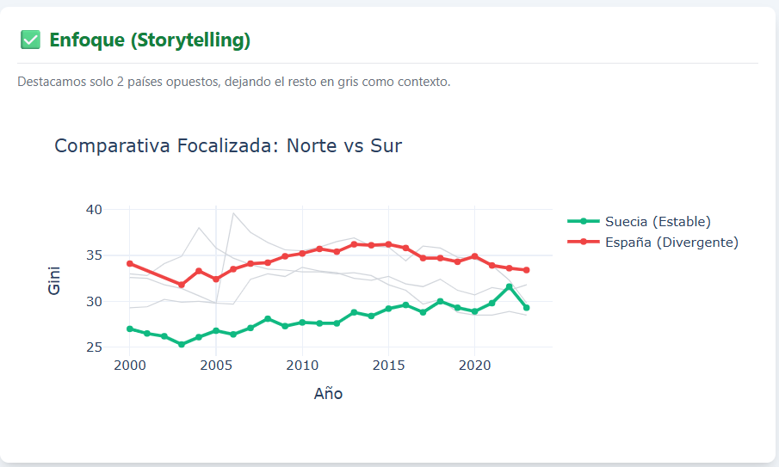 | 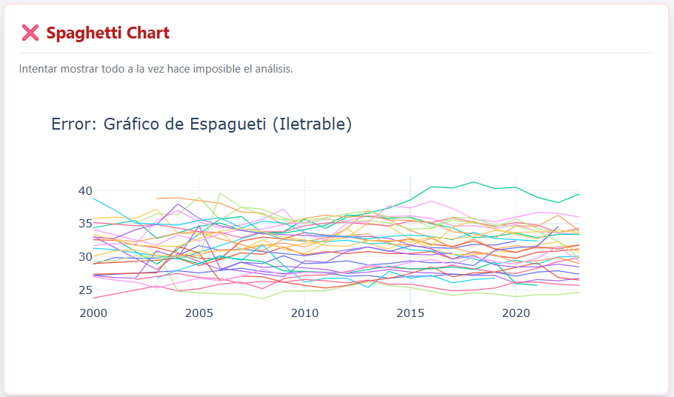
Para resolver esta actividad se escogió el gráfico de series de tiempo múltiples, aplicando una técnica de énfasis selectivo: atenuamos el resto de los países para brindar contexto, nos concentramos en Suecia, que muestra una tendencia estable en comparación con España que tiene una tendencia divergente, este tipo de información ayuda identificar un patrón visible para ser estudiado.  Se utilizaron colores semánticos para guiar la interpretación instintiva del usuario: verde para la estabilidad deseada y rojo para la volatilidad.  La selección no es aleatoria; contrasta dos modelos socioeconómicos distintos (Norte de Europa vs Sur), aportando una capa narrativa adicional a los datos puros. | Para cumplir con el objetivo de aplicar qué no se debe hacer al momento de generar una gráfica, se realizó lo siguiente:  - Sin grosor destacado en las líneas, todos compiten por atención.  - Ocultamos leyenda, genera confusión.  - No se describen los ejes, el ojo no sabe por dónde iniciar.  - No se añade título claro ni subtitulo para agregar contexto que ayuda sin duda en la compresión.  - Como lo indica la imagen se logra el efecto spaghetti, ejecución qué siempre hay que evitar.

Ejercicio 2: Diferencias subyacentes con Gini similar

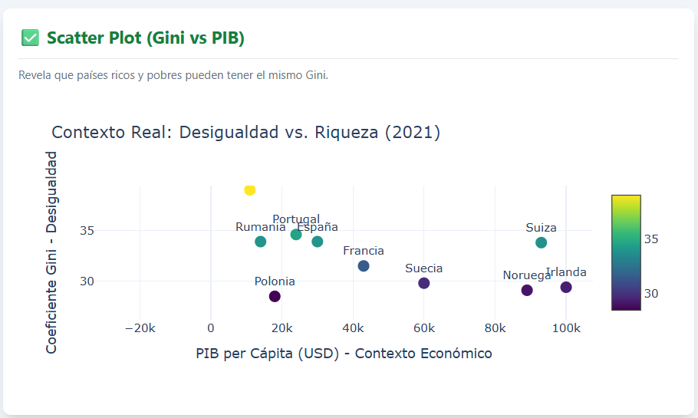 | 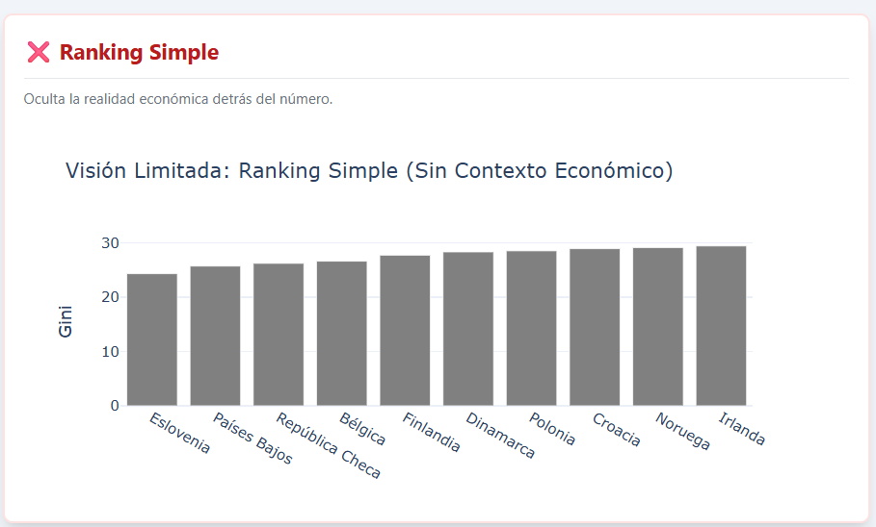
Para este análisis se seleccionó el gráfico de dispersión (Scatter Plot), ideal para estudiar la correlación entre dos dimensiones clave: el contexto económico (PIB per cápita en el eje X) y la desigualdad social (Coeficiente Gini en el eje Y).  Esta visualización permite identificar patrones no evidentes, revelando que la riqueza de un país no garantiza su equidad: observamos cómo naciones con niveles de ingresos muy distintos (muy separados horizontalmente) pueden tener índices de desigualdad similares.  Es la herramienta más efectiva para contextualizar si un Gini bajo es producto de una política social efectiva o simplemente de un contexto económico diferente.  Se utilizó este gráfico de dispersión que funciona como una fotografía fija del año 2021. Su objetivo es comparar la situación puntual de diversos países cruzando dos variables: su riqueza económica (PIB) y su nivel de desigualdad (Gini). Esta visualización nos permite entender la relación directa entre economía y equidad en un momento específico, sin la distracción de la evolución temporal. | Seguimos con la oportunidad de resaltar qué no se debe hacer; para este caso se realizó lo siguiente:  - No se genera contexto al no incluir leyendas.  - Se usa el gráfico de barras, que no aporta información más allá de lo obvio (el índice Gini de cada país).  - En este caso no aplica la premisa de menos, es más; sencillamente falta información.  - Uso de colores pobres que impiden la comparación entre las categorías (países)

Parte 3: Uso del Gini para la propuesta de soluciones

Ejercicio 3: Análisis para políticas públicas

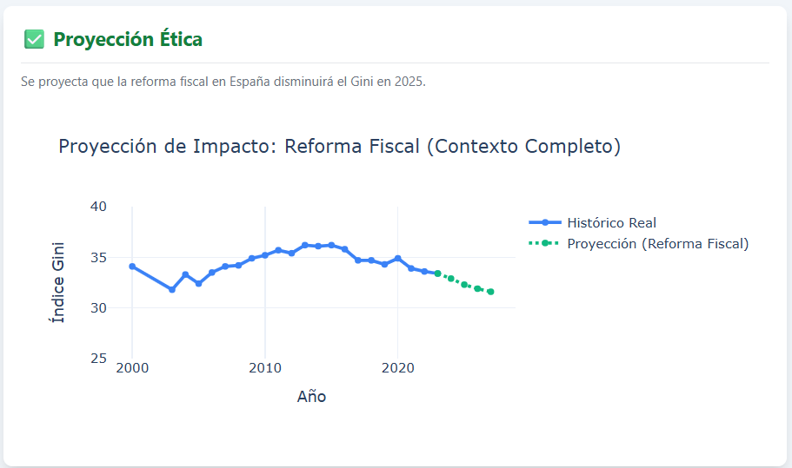 | 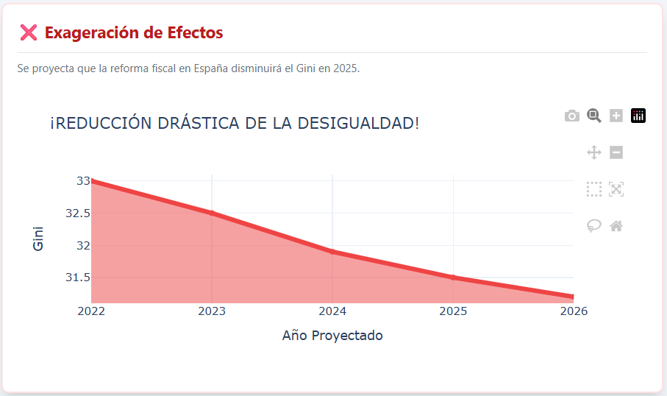
En esta visualización se expone una propuesta y se desea proyectar que aplicando una 'Reforma Fiscal Progresiva' en España disminuirá el Gini en el año 2025, esto se aplicará de manera hipotética a partir en el año 2022.  En el gráfico se usa una escala de Eje Y amplia (25-40), logrando mostrar un descenso gradual y realista; además, se aplica una diferencia visual de datos muy concisa (línea continua vs. punteada) fácil de comprender. En definitiva, con este tipo de gráficos lineales se logra una buena comunicación con tan solo un vistazo. | Continuamos con la oportunidad de exponer y resaltar qué no se debe hacer para evitar generar una visualización exagerada:  - Para exagerar los datos se usa el tipo de gráfico de área, ya que permite ver muy impactante la reducción del índice Gini.  - Usamos solo los datos de la proyección, ignorando la historia previa del índice.  - Se usa un truco sucio en el Eje Y, cortado milimétricamente al rango de valores de 33.0 a 31.2. Como el rango es de solo 1.8 puntos, este ajuste logra proyectar una reducción drástica de la desigualdad.

Ejercicio 4: Análisis del impacto de la crisis económica en Gini

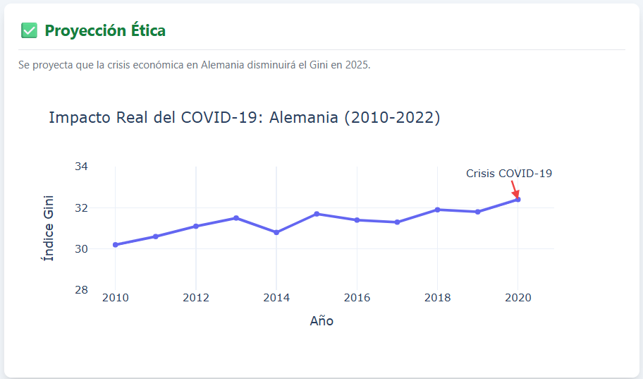 | 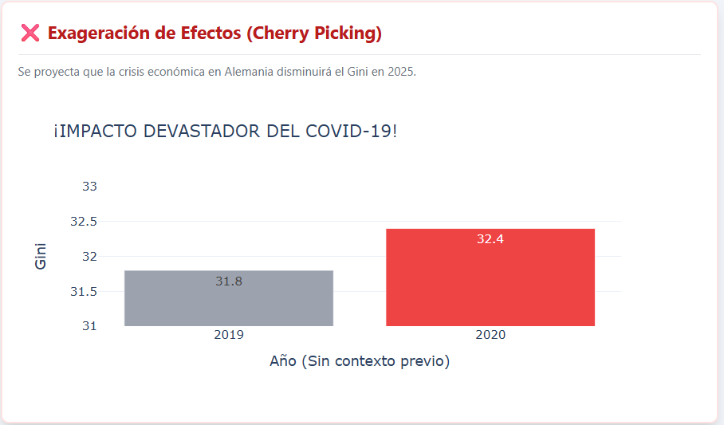
Para realizar una proyección ética se usó una gráfica Lineal, el objetivo es informar con veracidad sobre el impacto del COVID-19 en la desigualdad de Alemania, utilizando tres principios fundamentales:  Se demuestra el contexto histórico es decir la Película completa al mostrar la serie temporal extendida (desde 2010), revelamos que el aumento en 2020 (32.4) no es un evento apocalíptico aislado.  De hecho, si miramos atrás, vemos que es una fluctuación consistente con los niveles que ya se tenían en 2015 o 2018. El dato deja de ser una anomalía aterradora, para convertirse en parte de una tendencia.  Se expone la escala del Eje Y de manera honesta; Esto permite al ojo humano dimensionar la proporción real del cambio, se evidencia una subida, pero es moderada, no un muro vertical e impactante.  Se representa una anotación Informativa, se utiliza una etiqueta clara Crisis COVID-19, que señala el evento específico aportando valor analítico, sin recurrir a textos en mayúsculas ni colores de alarma innecesarios. | Para finalizar y exponer qué no se debe hacer para lograr una interpretación incorrecta en una visualización se siguió los siguientes pasos:  - Se escogió un gráfico de barras, ya que no permite proporcionar un contexto histórico y para que la diferencia de altura se sienta más resaltante.  - Se usan solo dos colores grises para el año 2019, Rojo genera una alarma para el año 2020.  - La trampa aplicada, seleccionamos solos 2 años, se manipula el eje Y para exagerar la diferencia visual de valores 31.8 a 32.4 hay solo 0.6 puntos, pero aquí parecerá el doble.  - Aplicando estas malas técnicas se logra visualizar un impacto devastador durante el año 2020 cuando inicio el COVID-19.

Anexo
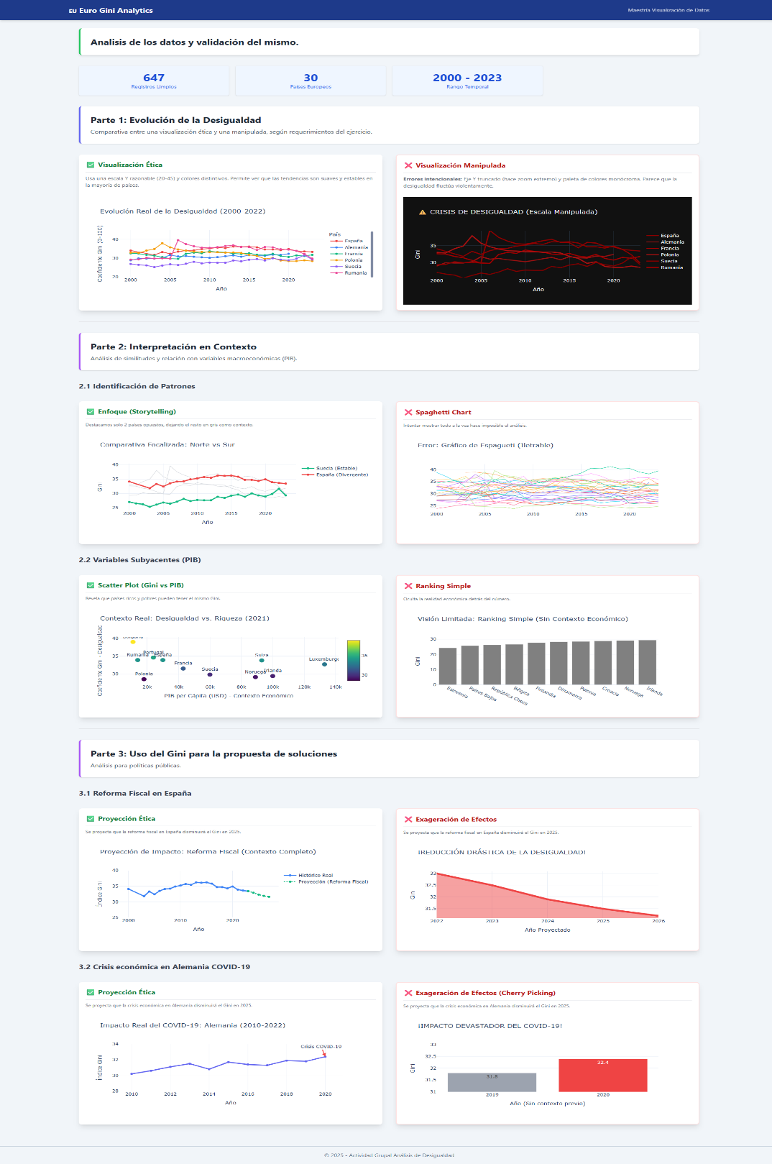
Ilustración 1: Evidencia dashboard desarrollado
Consultar Código Fuente Clic Aqui

Conclusión

Desarrollar esta actividad nos proporcionó una visión crítica para distinguir entre las prácticas correctas y las incorrectas en la generación de visualizaciones. El desarrollo se realizó de manera práctica, utilizando datos reales del Banco Mundial sobre la Unión Europea, lo que nos permitió proyectar no solo los Índices Gini, sino también exponer técnicas deficientes que deben evitarse, como el spaghetti chart, los rankings simplistas sin contexto y el sesgo de selección (cherry picking).

Consideramos que comprender estas técnicas es fundamental para generar narrativas éticas y eficientes. El objetivo final no es solo mostrar datos, sino transmitir historias veraces que ayuden a la audiencia a tomar decisiones informada; desde el análisis estratégico hasta la formulación de políticas públicas funcionales capaces de pronosticar y gestionar impactos reales.

La ética en la visualización de datos es tan crítica como la precisión matemática. Una representación honesta requiere escalas completas, paletas de colores distintivas y sobre todo, contexto histórico, elementos indispensables para evitar el sesgo de confirmación y asegurar la integridad en la toma de decisiones estratégicas.

